**МІНІСТЕРСТВО ОСВІТИ І НАУКИ УКРАЇНИ**

**ДЕПАРТАМЕНТ НАУКИ І ОСВІТИ ХАРКІВСЬКОЇ ОБЛАСНОЇ ДЕРЖАВНОЇ АДМІНІСТРАЦІЇ**

# Державний навчальний заклад

# «Куп’янський регіональний центр професійної освіти»

**Методична розробка на тему:**

**Приготування масляних кремів на яйцях, правила оздоблення. Вимоги до якості.**

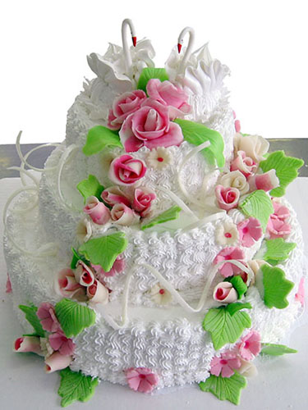

**Розробила**

**майстер виробничого навчання**

**Фінько Валентина Леонідівна**

**м. Куп’янськ**

**ЗМІСТ**

|  |  |  |
| --- | --- | --- |
|  | 1. Анотація |  |
|  | 1. Характеристика та навчально- виховні задачі теми |  |
|  | 1. Витяг з робочої навчальної програми |  |
|  | 1. План уроку |  |
|  | 1. Додатки: |  |
|  | * технологічні картки |  |
|  | * технологічні схеми |  |
|  | * інструкційні картки |  |
|  | * логічний диктант |  |
|  | * завдання |  |
|  | * таблиця недоліків |  |
|  | * зразки кондитерських виробів із застосуванням масляних кремів |  |
|  | 1. Список використаних джерел |  |

**АНОТАЦІЯ**

Дана методична розробка презентує урок виробничого навчання з професії «Кондитер» за темою «Приготування масляних кремів на яйцях, правила оздоблення. Вимоги до якості». який побудовано за класичною структурою, містить сучасні дидактичні матеріали. В розробці представлені конкретні методичні рекомендації щодо проведення вступного, поточного та заключного інструктажів, технологічна карта уроку, план уроку, інструкційно-технологічні карти для самостійного виконання вправ учнями.

Автор роботи намагався на прикладі даного уроку виробничого навчання показати процес формування в учнів професійних компетентностей на основі самостійної і усвідомленої активності, інтегрований і системний підхід у навчанні професії на основі ефективної реалізації міжпредметних зв'язків, диференційний і індивідуальний підхід до учнів у процесі навчання, логічність і доступність викладання і закріплення нової навчальної інформації, забезпечення оптимальної кількості структурних елементів уроку в залежності від їх змісту і ролі у досягненні основної дидактичної мети.

**ВСТУП**

Ще з давніх часів люди ласували кремами і намагалися все більшевдосконалити свої навички щодо його приготування .

Так було вигадано безліч страв, де був присутній крем, який став згодом доповненням не тільки кондитерських виробів, а й супів та інших перших та навіть других страв, та збиті вершки, які стали справжнім дивом для дам, які обожнювали все легке і на диво смачне.

Що стосується історичних джерел, то виявилося, що ні одна країна в світі [не може обійтися без страв](http://shag.com.ua/plani-i-metodichni-rekomendaciyi-do-praktichnih-zanyate-ta-sam.html), які не були б оздоблені збитими вершками та кремами. Жоден торт чи тістечко не можна уявити без такого смачного кулінарного витвору.

Пластичність кремів дає можливість робити з них різноманітні фігурки, малюнки і написи на тортах та тістечках. Як найкращим для цього являєтьсям асляний крем, він легко приймає форму, що надається йому і стійко зберігає її.

Прикраси з масляного крему на тортах і тістечках, після охолодження в холодильній камері, [мають чіткий рельєф](http://shag.com.ua/vihovna-sistema-shkoli-v2.html), протее набувають матового відтінку, який згодом у теплому приміщенні зникає. Прикраси з крему на виробах, які знаходяться в теплому приміщенні, мають красивийг лянець, але меншу рельєфність.

Залежно від рецептури і технології приготування креми поділяють на: масляні, масляні на яйцях, білкові, вершково-сметанні, заварні. Креми масляні найбільш розповсюджені. Їх використовують для оздобленняв виробів, склеювання і змащування випечених пластів, заповнення порожнин випечених напівфабрикатів. Незважаючи на всі переваги в приготуванні оздоблень для борошняних кондитерських виробів, креми мають один недолік – вони швидко псуються, а тому при їх приготуванні необхідно особливо ретельно дотримуватися температурного і санітарного режиму.

Для підфарбування виробів допускається використовувати тільки дозволені харчові барвники. Необхідно уникати торкатися руками до складових частин виробів і прикрас, які потім не піддаватимуться тепловій обробці.

Оздоблення з кремів являються основною складовою тортів та тістечок, так як більше за все увагу приділяють зовнішньому вигляду і оздобленню самого виробу. Вироби з кремами, особливо з масляними, мають дуже високу калорійність, добрий смак і гарний вигляд. Стабільність зовнішнього вигляду дає можливість мати  чітке уявлення про характер і стан виробу. Красиве і оригінальне оформлення кондитерських виробів привертає увагу гостей. Високопоживні, смачні й ароматні, але погано оформленні вироби користуватимуться меншим попитом  порівняно з виробами такої ж якості, але красивішими на вигляд.

Звичайно, жодне оформлення не може компенсувати низьку якість виробів. Тому їхнє оформлення є лише одним з показників якості. Красиво оформлені  кондитерські вироби можуть бути справжніми витворами мистецтва. Створений своїми руками торт дає справжню естетичну насолоду незалежно від його гастрономічних якостей.

**Характеристика та навчально-виховні задачі теми**

Метою і завданням уроків виробничого навчання з професії «Кондитер» є формування в учнів системи вмінь та навичок, що сприятимуть їм у майбутньому якісно виконувати професійні функції на робочих місцях. Під час проведення уроків виробничого навчання відбувається поєднання розумової та практичної діяльності, формується уміння використовувати теоретичні знання на практиці. Теоретичні знання є основою інтелектуальних умінь.Між уроками теоретичного та виробничого навчання існує тісний взаємозв’язок з вивчення технологій приготування різних видів кондитерських виробів відповідно до кваліфікаційної характеристики «Кондитера».

На тему «Приготування масляних кремів на яйцях, правила оздоблення. Вимоги до якості» згідно з планом відведено 6 годин.

Передбачене комплексне використання наочних посібників, технологічних і інструкційно-технологічних карток, здійснення міжпредметних зв’язків, постановку проблемних питань та ситуацій, закріплення знань із зображувальними наочними посібниками, активна участь кожного учня в вивченні нового матеріалу, розвиток пізнавальної активності та самостійності.

Особливу увагу приділяється розвитку організаційних здібностей учнів на уроці.

Витяг з робочої освітньої програми

Професія: 7412 «Кухар, кондитер»

Кваліфікація: 3розряд

|  |  |  |  |
| --- | --- | --- | --- |
| **№ уроку** | **Тема уроку** | **Кількість годин на тему, урок** | **Примітка** |
|  | ***Тема 5. Приготування оздоблювальних н/ф для борошняних кондитерських виробів*** | **72** |  |
| 1 | Інструктаж з безпеки праці, організація робочого місця для приготування оздоблювальних напівфабрикатів. | 6 |  |
| 2 | Характеристика оздоблювальних напівфабрикатів для виготовлення кондитерських виробів | 6 |  |
| 3 | Засвоєння прийомів і видів робіт під час виготовлення сиропу для просочування. Підготовка сировини до виробництва. Вимоги до якості. | 6 |  |
| 4 | Підготовка сировини до виробництва. Приготування інвенртного сиропу. Вимоги до якості. | 6 |  |
| .5 | Підготовка сировини до виробництва. Приготування сиропу для глазурування.. Вимоги до якості. | 6 |  |
| .6 | Підготовка сировини до виробництва. Засвоєння прийомів і видів робіт під час виготовлення желе, прикрас з нього оздоблення кондитерських виробів. Вимоги до якості | 6 |  |
| 7 | Підготовка сировини до виробництва. Засвоєння прийомів і видів робіт під час виготовлення помади, оздоблення з неї. Приготування помади основної. | 6 |  |
| 8 | Підготовка сировини до виробництва. Приготування помади шоколадної і оздоблення з неї. Вимоги до якості. | 6 |  |
| 9 | Засвоєння прийомів і видів робіт під час виготовлення масляних кремів. Підготовка сировини до виробництва. Вимоги до якості, використання правила оздоблення. | 6 |  |
| 10 | Підготовка сировини до виробництва. Приготування масляних кремів на яйцях, правила оздоблення . Вимоги до якості. | 6 |  |
| 11 | Підготовка сировини до виробництва. Приготування кремів з вершків, сметани і правила оздоблення. Вимоги до якості. | 6 |  |
| 12 | Засвоєння прийомів і видів робіт під час виготовлення різних видів крихт, правила оздоблення. Підготовка сировини до виробництва. Вимоги до якості | 6 |  |

**ПЛАН   УРОКУ**

**Тема №5. «Приготування оздоблюючих напівфабрикатів для кондитерських виробів»**

**Тема уроку:**«**Приготування масляних кремів на яйцях, правила оздоблення.**

**Вимоги до якості»»**

**Мета уроку:**

**Навчальна -** набути практичних навичок під час приготування кремів, ознайомити учнів з технологією приготування кремів.

**Виховна -** виховувати творчий підхід до праці і навчання, потребу працювавти професійно, творчо, продуктивно і колективно, бережливе ставлення до продуктів, акуратності, уважності в роботі, дотримання охорони праці, санітарно гігієнічних умов.

**Розвиваюча -** удосконалити вміння і навички під час роботи відповідно до технічних умов; розвивати самостійність та орієнтацію у виробничих умовах.

**Тип уроку**: урок формування умінь та навичок.

**І. Обладнання:** столи виробничі, ваги, плита електрична, збивальна машина,

водонагрівач

**ІІ. Інструменти та інвентар:** ножі, каструлі, сито, тарілки,  ложки, лопатки, міксер, кондитерський мішок із набором насадок.

**ІІІ. Сировина:** цукор, яйця, масло вершкове, цукрова пудра, молоко незбиране,

пудра ванільна, коньяк

**ІV. Методичне забезпечення:**

1. Література: Г.Т. Зайцева, Т.М. Горпинко «Технологія виготовлення борошняних кондитерських виробів»

2. Додатки:

Технологічна картка приготування крему «Шарлот»

Технологічна картка приготування крему «Глясе»

Технологічна схема приготування крему «Шарлот»

Технологічна схема приготування крему «Глясе»

Інструкційно – технологічні картки

**Міжпредметні зв’язки:** «Технологія приготування борошняних кондитерських виробів», «Охорона праці», «Устаткування підприємств харчування», «Санітарія та гігієна», «Організація виробництва».

**Хід уроку**

**1. Організаційна частина (5хв.)**

* Перевірка присутності учнів згідно списку
* Перевірка зовнішнього вигляду учнів, їх санітарного одягу та вигляду згідно
* санітарних норм та правил.
* Вибір чергових.

**2. Вступний інструктаж (40 хв.)**

**2.1.  Актуалізація опорних знань**

Фронтальне опитування  за матеріалом, вивченим на попередньому уроці:

* В яких цехах ведеться приготування оздоблюючих напівфабрикатів для
* борошняних кондитерських виробів?
* Які правила санітаріі і особистої гігієни перед початком уроку виробничого
* навчання з професії кондитер?
* Загальні вимоги безпеки праці під час роботи
* Правила безпеки праці при роботі з електричною плитою
* Дайте характеристику сиропам.
* Які види сиропів використовують при приготуванні кондитерских виробів?
* Чим можно замінити молочну кислоту при приготуванніінвертного сиропа?
* Яке обладнання використовують для приготування сиропів?
* Чому сироп ароматизують охолодженим?
* Для чого використовують креми?
* Які види кремів Ви знаєте?

**2.2.  Мотивація навчальної діяльності**

Професія кондитера –– одна з почесних і шановних. В першу чергу необхідно бути добре обізнаним та практично натренованим, а ще мати творчий підхід до своєї справи. Тож на сьогоднішньому уроці ми спробуємо втілити всі наші цілі:

* набути практичних навичок під час приготування кремів,  навчитись підбиратиінструмент, інвентар, посуд, організувати робоче місце
* дотримуватись вимог санітарії та гігієни, технічних вимог безпеки праці.
* звернути увагу на раціональне використання сировини, бережливе ставлення до інвентаря та обладнання.

**2.3. Засвоєння нових знань, умінь**

**Повідомлення загальної теми:**

«**Приготування оздоблюючих напівфабрикатів для кондитерських виробів**»

**Повідомлення теми уроку:**

***«*Приготування масляних кремів на яйцях, правила оздоблення. Вимоги до якості**»

**Повідомлення задач уроку.**

**Переходимо до вивчення теми уроку.**

Кондитерське мистецтво почало активно развиватися в Італіі в XV столітті, а до цього часу кондитерські вироби завозилися оптом в Європу із ближнього Сходу, античної Греції і Єгипту. І до сих пір східнідержави славяться широким асортиментом солодкої продукціі. Сьогодня ми будемо готувати одне з самих найкращих ласощів – кондитерський крем, ни один торт, тістечко не обійдется без нього. Крем добре підходить, якдля начинки, так ідля оздоблення різних десертів.

**Креми** — це напівфабрикати, які готуються переважно шляхом збивання, внаслідок чого утворюється пишна, пластична маса. Креми мають відмінний смак, підвищену калорійність і, завдяки своїй пластичності й здатності зберігати надану форму, широко використовуються для оздоблення поверхні виробів малюнками за допомогою різних пристосувань. Залежно від рецептури і технології приготування креми поділяють на масляні, білкові, вершково-сметанні, заварні.

Розглянемо технологію приготування масляного крему згідно інструкційної карти.

**Креми масляні** найбільш поширені, вони дуже легко приймають різні рельєфні форми і стійко їх зберігають. Ці креми використовуються для оздоблення і склеювання пластів напівфабрикатів (тортів, тістечок), з аповнення порожнин випечених напівфабрикатів (заварне тістечко) та для оформлення.Основою масляних кремів є вершкове масло, тому вони називаються масляними. Масло повинне бути несолоне, незабруднене, безсторнніх присмаків і запахів. Масляний крем можна ароматизувати ароматичними речовинами та підфарбовувати в будь–який колір.

**До масляних кремів на яйцях відносяться креми «Шарлот» і «Глясе», які мають чудові смакові властивості, гарний зовнішній вигляд, що зумовлює широку популярність виробів, оздоблених ними. Але термін реалізації цих виробів скорочено до 24 годин (за наявності холоду), оскільки до складу кремів входять продукти, що швидко псуються, а саме яйця і молоко, і в поєднанні з підвищеною вологістю, в кремах створюються сприятливі умови для швидкого розвитку мікроорганізмів.**

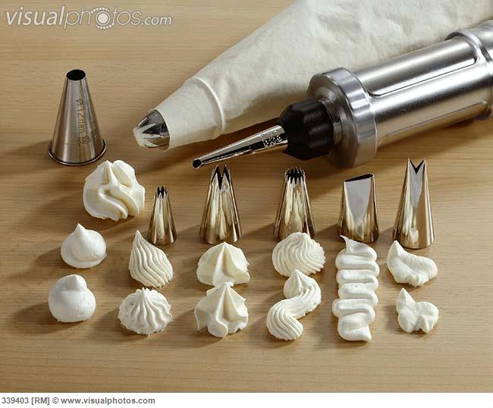 **Повідомлення учня.** Кондитерські мішки з щільного полотна чи тіку — ластику, зі змінними металевими трубочками, що використовують для нанесення оздоблень з крему на торти і тістечка, повинні зберігатися в особливій чистоті. Навіть незначні залишки крему в мішку, якщо ним користуватися на наступний день, можуть призвести до бактеріального забруднення свіжого крему. Тому кондитерські мішки необхідно піддавати ретельній санітарній обробці. Звільнені від трубочок кондитерські мішки складають у бачок з гарячою водою для знежирення (воду доводять до кипіння).

Знежирені мішки перуть у 2 % розчині соди, споліскують і стерилізуютьшляхом кип'ятіння у спеціально відведеному для цього бачку протягом 20 хв. з моменту закипання води. Потім мішечки просушують, загортають у чистийбілий папір і зберігають у чистому посуді. Мішечки повинні бути цілими, без розірваних країв, з щільно застроченими швами.

Змінні трубочки, зняті з мішечків, промивають гарячою водою і кип'ятять протягом 20 хв., а потім просушують. Щоб на поверхні проварених трубочок не

залишалося білого нальоту (від твердої води), трубочки краще проварювати у воді, що вже один раз прокип'ятили і охолодили.

Під час роботи забороняється класти мішечки безпосередньо на стіл і в такий посуд, де вони можуть забруднитися самі й, відповідно, забруднити крем. Не дозволяється брати трубочки з кремом до рота або торкатися до крему руками.

Усі операції з кремом (розмішування, накладання в мішечок, перекладання в інший мішечок чи посуд тощо) необхідно робити за допомогою лопаток, ложок.

**Оздоблення виробів кремом за допомогою гребінця, паперових корнетиків, кондитерських мішків з набором різних трубочок.** Вироби, оздоблені кремами, потрібно одразу після приготування відправляти до торговельної мережі.

**2.4. Закріплення нових знань.**

* Дати характеристику масляним кремам.
* Які різновиди крему ви знаєте?
* Як підготовитиізбитивершкове масло?
* Де використовують крем масляний при виготовлені кондитерських виробів?
* Яке обладнання використовують для приготування кремів?
* Які санітарні норми необхідно дотримуватися при приготуванні кремів?
* Вимоги до якості кремів
* Для чого використовують кондитерські мішки?
* При якій температурі зберігають креми?
* Яке обладнання використовують при приготуванні кремів?
* Який інструмент, інвентар та посуд використовують при приготуванні кремів?Чим відрізняється крем «Шарлот» від «Глясе»?
* Які похідні крему «Шарлот» і крему «Глясе» Ви знаєте?
* Термін зберігання масляних кремів.
* Чому крем „Шарлот” найкращий за своїми смаковими властивостями, але менш стійкий при зберіганні.

**4. Поточний інструктаж**

1. Отримати необхідний посуд: каструлі місткістю 1 л, дві емальовані каструлі місткістю 2 і 3 л, міксер, ложку столову, ніж, дерев’яну ложку, миски, тарілки.
2. Організуватисвоє робоче місце:   
   а) сировину викласти у підготовлений посуд, дотримуючись правил санітарії;

б) решту інвентарю викласти порядіз собою на відстані 5-7 см від краю столу.

1. Дотримуватися правил санітарії та гігієни, технічних вимог безпеки праці.
2. Бригадири отримують інструкційно-технологічні карти приготування кремів.

Майстер перевіряє розміщення [учнів на робочих місцях](http://shag.com.ua/aktualeni-problemi-gigiyeni-praci.html), правильність організації робочих місць, раціональне використання сировини, електроенергії, інструментів, дотримання правил безпеки праці, ступінь засвоєння учнями показаних рийомів:

* нарізування масла вершкового, закладання його в посуд, збивання міксером до однорідної еластичної маси;
* варіння сиропу шарлот для крему „Шарлот”, перевірка проби на тонку нитку;
* варіння сиропу глясе для крему „Глясе”, перевірка [проби на слабку кульку](http://shag.com.ua/konkurs-hto-shvidshe-naduye-povitryanu-kuleku.html);
* поступове вливання тоненькою цівочкою сиропу у збиті яйця;
* охолодження сиропу до 20 0С;
* додавання охолодженого сиропу і збивання його разом із маслом;
* додавання наприкінці збивання ванільної пудри, есенції, вина десертного;

Майстер виробничого навчання здійснює обходи робочих місць учнів.

1. **Заключний інструктаж (15 хв.)**
2. Доповідь бригадирів.
3. Аналіз приготовлених кремів.
4. Аналіз результатів, отриманих кожною бригадою та окремими учнями.
5. Аналіз помилок, допущених при технологічному процесі приготування кремів
6. Виставлення оцінок учням та їх мотивація.
7. Підведення підсумків роботи за урок.
8. Відзначити кращі роботи учнів, проаналізувати недоліки в роботі, розглянути заходи щодо їх усунення.
9. Домашнє завдання : скласти звіт про виконану роботу.

**Додатки**

***ТАБЛИЦЯ НЕДОЛІКІВ МАСЛЯНИХ КРЕМІВ***

|  |  |  |
| --- | --- | --- |
| **Види браку** | **Причини виникнення браку** | **Способи усунення** |
| Під час збивання масла виділилася волога | Використали замерзле масло. Або масло з підвищеною вологістю | Рідину зціджують, масло збивають 5-7хв і поступово вливають зціджену рідину |
| Крем відсікається | Швидко влили сироп, або великими порціями | Крем злегка підігріти при інтенсивному перемішування до однорідної консистенції і охолодити |

**ПРИГОТУВАННЯ КРЕМУ „ШАРЛОТ»**

***Рецептура сиропу «Шарлот»***

|  |  |
| --- | --- |
| **НАЗВА СИРОВИНИ** | **ВИТРАТИ СИРОВИНИ, Г** |
| Цукор-пісок | 631 |
| Яйця | 112 |
| Молоко | 421 |
| **ВИХІД** | 1000 |

**Технологія приготування сиропу шарлот**

Сироп «Шарлот» готують двома способами:

***1 спосіб.*** Цукор-пісок, яйця і молоко ретельно перемішують і доводять до кипіння, постійно помішуючи. Сироп кип’ятять протягом 4-5 хв до температури 104-1050С. Готовий сироп проціджують і охолоджують до 200С.

***2 спосіб.*** Цукор-пісок і молоко по рецептурі змішують і варять сироп до температури 104-1050С (проба на тонку нитку). Яйця збивають протягом 5-7 хв і поступово вливають гарячий молочно-цукровий сироп. Отриману масу уварюють на водяній бані. Потім проціджують і охолоджують до 200С.

**Послідовність виконання роботи:**

|  |  |
| --- | --- |
| 1. Приготувати сироп шарлот. Для цього в каструлі місткістю 1 л перемішують 384 г цукру, 250 г молока. Поставити на плиту й уварити сироп до проби на тонку нитку. | postre43-1 |
| 1. Збити міксером 2 яйця 3-5 хв, щоб при послідуючих операціях не звернулися. | ÐÐ°ÑÑÐ¸Ð½ÐºÐ¸ Ð¿Ð¾ Ð·Ð°Ð¿ÑÐ¾ÑÑ Ð¿ÑÐ¸Ð³Ð¾ÑÑÐ²Ð°Ð½Ð½Ñ Ð¼Ð°ÑÐ»ÑÐ½Ð¾Ð³Ð¾ ÐºÑÐµÐ¼Ñ |
| 1. Поступово тоненькою цівочкою влити гарячий цукрово-молочний сироп, постійно помішуючи. Якщо молоко влити відразу, то яйця звернуться. | ÐÐ°ÑÑÐ¸Ð½ÐºÐ¸ Ð¿Ð¾ Ð·Ð°Ð¿ÑÐ¾ÑÑ Ð²Ð»Ð¸ÑÑ ÑÐ¸ÑÐ¾Ð¿ Ð² ÐºÑÐµÐ¼ |
| 1. Отриману масу уварити на водяній бані. Для цього 1/3 каструлі місткістю 3 л наповнити гарячою водою і поставити на плиту. Каструлю із яєчно-молочно-цукровою сумішшю поставити в каструлю із гарячою водою й уварити до загусання 7-10 хв. | ÐÐ°ÑÑÐ¸Ð½ÐºÐ¸ Ð¿Ð¾ Ð·Ð°Ð¿ÑÐ¾ÑÑ ÑÐ²Ð°ÑÐ¸ÑÑ ÐºÑÐµÐ¼ Ð½Ð° Ð²Ð¾Ð´ÑÐ½Ð¾Ð¹ Ð±Ð°Ð½Ðµ |
| 1. Вершкове масло нарізати на дрібні шматки. Із каструлі місткістю 3 л вилити воду й охолодити. У ній збити міксером масло при повільних обертах 5 хв до отримання білої маси. | ÐÐ°ÑÑÐ¸Ð½ÐºÐ¸ Ð¿Ð¾ Ð·Ð°Ð¿ÑÐ¾ÑÑ Ð¿ÑÐ¸Ð³Ð¾ÑÑÐ²Ð°Ð½Ð½Ñ Ð¼Ð°ÑÐ»ÑÐ½Ð¾Ð³Ð¾ ÐºÑÐµÐ¼Ñ ÐÐ°ÑÑÐ¸Ð½ÐºÐ¸ Ð¿Ð¾ Ð·Ð°Ð¿ÑÐ¾ÑÑ Ð¿ÑÐ¸Ð³Ð¾ÑÑÐ²Ð°Ð½Ð½Ñ Ð¼Ð°ÑÐ»ÑÐ½Ð¾Ð³Ð¾ ÐºÑÐµÐ¼Ñ |
| 1. Крем „Шарлот” готовий. | ÐÐ°ÑÑÐ¸Ð½ÐºÐ¸ Ð¿Ð¾ Ð·Ð°Ð¿ÑÐ¾ÑÑ Ð¿ÑÐ¸Ð³Ð¾ÑÑÐ²Ð°Ð½Ð½Ñ Ð¼Ð°ÑÐ»ÑÐ½Ð¾Ð³Ð¾ ÐºÑÐµÐ¼Ñ |

***ВИМОГИ ДО ЯКОСТІ***

***Зовнішній вигляд –*** однорідна масляниста маса; добре зберігає форму.

***Колір –*** жовтуватий.

***Смак і запах –*** солодкий, маслянистий, приємний.

***Консистенція –*** пухка, еластична; вологість - 25%.

**Інструкційно-технологічна карт№ 1 з приготування крему «Шарлот»**

|  |  |  |  |  |  |
| --- | --- | --- | --- | --- | --- |
| **Заголовна частина** | | | | | |
| **Професія** | | 7412 Кондитер | | | Крем "Шарлотт"  Крем шарлотт |
| **Кваліфікація** | | ІІІ розряд | | |
| **Учнівська норма часу на виконання** | | 4 години | | |
| **Тема розділу** | | Тема 5. Підготовка сировини до виробництва | | |
| **Тема уроку** | | Приготування масляних кремів на яйцях, правила оздоблення. Вимоги до якості: | | |
| **Мета уроку** | | Закріпити практично-теоретичні знання з технології приготування масляних кремів на яйцях. Дотримування вимог санітарії та гігієни, правил охорони праці.  Розвивати творчий підхід для приготування і оздоблення кремів. Виховувати в учнів почуття особистої відповідальності за якість приготування кремів. | | |
| **Основна частина** | | | | | |
| ***Зміст завдання та послідовність його виконання*** | ***Обладнання, інструменти, інвентар, посуд*** | | ***Технічні умови і вказівки щодо виконання роботи*** | ***Картинки по запросу організація робочого місця кондитера  фото*** | |
| 1. Підготувати робоче місце для приготування крему |  | | Ознайомитись з інструкційно-технологічними картами,  навчальними посібниками та довідковою літературою. | http://img1.liveinternet.ru/images/attach/b/4/104/18/104018575_gGnIT21azCs.jpg | |
| 2. Підготувати устаткування | - збивальна  машина,  - плита  електрична,  - ваги настільні,  - стіл виробничий,  - холодильна шафа | | Перевірити заземлення устаткування.  Перевірити наявність гумових килимків, не  залишати працююче обладнання без нагляду | http://www.vtk-moscow.ru/upload/shop_1/item_catalog_7460/small_shop_items_catalog_image7460.jpgLP-II  [Стол производственный Био Проект СП-1200](http://ipelican.com/assets/products/197188/big/124360.jpg?1352892304)Картинки по запросу ваги  в кондитерському цеху фотоКартинки по запросу холодильна шафа в кондитерському цеху фото | |
| 3. Підібрати інструмент, інвентар, посуд для виконання робіт | миски, сито, вінчики, тарілка, овоскоп, відро  ніж, ложка, каструля  кондитерський мішок | | Використовувати виробничий посуд з матеріалів, які не змінюють зовнішнього вигляду, смаку, запаху кондитерських виробів і не утворюють разом із харчовими продуктами хімічних сполук, що можуть викликати харчові отруєння. | http://www.desan66.ru/userFiles/image/egg1.png[http://www.mbr.su/get_image/Z2FsZXJ5L19tYnIvSWtvbmtpX3Bvc3VkYS9Qcm9jaGlpX2ludmVudGFyLzI2MDVfMzAwXy5qcGc=/?thumb=1](http://www.mbr.su/%D0%BF%D0%BE%D1%81%D1%83%D0%B4%D0%B0-%D1%81%D1%82%D0%B5%D0%BA%D0%BB%D0%BE-%D0%B8%D0%BD%D0%B2%D0%B5%D0%BD%D1%82%D0%B0%D1%80%D1%8C/%D0%B8%D0%BD%D0%B2%D0%B5%D0%BD%D1%82%D0%B0%D1%80%D1%8C/%D1%81%D0%B8%D1%82%D0%BE-%D0%B4%D0%BB%D1%8F-%D0%BC%D1%83%D0%BA%D0%B8-contacto-30-%D1%81%D0%BC-%D0%BC%D0%B5%D1%82%D0%B0%D0%BB%D0%BB-%D0%BC%D0%B5%D0%BB%D0%BA%D0%BE%D0%B5/)  Картинки по запросу вінчик фотоd4176899d6cf1fd48e6889502c8eacc510217822 | |
| 4. Підготувати сировину:  - просіяти цукор,  - санобробка яєць | - сито, миска | | Використовувати сито з вічками розміром не більше ніж 3 мм | Просіваємо борошно | |
| - овоскоп, відро | | Перевірити на свіжість яйця, скласти у відро із отворами, опустити їх на 5 хв. у теплу воду, промити у 2 % розчині кальцїйованої соди, занурити на 5 хв. у 2 %-му розчині хлорного вапна, ополоснути у проточній воді | http://www.desan66.ru/userFiles/image/egg5.pnghttp://www.desan66.ru/userFiles/image/egg1.pnghttp://www.desan66.ru/userFiles/image/egg4.pnghttp://www.desan66.ru/userFiles/image/egg3.png | |
| - зачистити і нарізати масло вершкове | * Ніж * миска | |  | http://m.good-menu.ru/img/postre/postre43-7.jpg | |
| 5. Приготувати крем масляний на яйцях   * збивати | * плита електрична * каструля * миска * каструля * ложка | | Наливаємом в каструлю молоко, додаємо цукор, помішуючи , доводимо до кипіния. | Крем шарлоттпошаговый фото-рецепт и видео рецепт Крема Шарлотт | |
| * миска * вінчик * міксер | | В окремій посуді злегка збиваємо міксером або вінчиком яйця, не перестаючи збивати, вливаємо гаряче молоко з цукром  Під час збивання білки яєць утворюють піну і бульбашки повітря затримуються в ній. | Збиваємо яйця.Приготування млинців з сирною начинкою. Етап 1Приготування млинців з сирною начинкою. Етап 3 | |
| * довести до готовності | * плита електрична * каструля * ложка | | Ставимо на вогонь и безперервно помішуючи, доводим до загустіния. Не кип’ятити .  Знімаємо з вогню і продовжуємо мішати ще 2 хвилини. Охолоджуємо крем до кімнатної температури. У остиглий крем додаємо коньяк. Замість коньяку можна додати лікер. | Крем Шарлотт - пошаговый фото-рецептКрем Шарлотт - пошаговый фото-рецептhttp://m.good-menu.ru/img/postre/postre43-6.jpg | |
|  | * збивальна машина | | Додаємо вершкове масло, ванільну пудру і продовжуємо збивати | http://m.good-menu.ru/img/postre/postre43-8.jpghttp://m.good-menu.ru/img/postre/postre43-9.jpg | |
| * довести до готовності |  | | Збиваємо до одержання пишної маси. Крем «Шарлот» готов | Крем Шарлотт - пошаговый фото-рецептКрем Шарлотт от videoculinary.ru | |
| **Вимоги до якості:** однорідна, пишна маса, жовтуватого кольору, з гладкою блискучою поверхнею; добре зберігає надану форму; смак солодкий з арома­том ванілі та коньяку | | | | | |

**Перелік запитань для самоконтролю**

1. В яких цехах ведеться приготування оздоблюючих напівфабрикатів для борошняних кондитерських виробів?
2. Які правила санітаріі і особистої гігієни перед початком уроку виробничого
3. навчання з професії кондитер:
4. Загальні вимоги безпеки праці під час роботи
5. Правила безпеки праці при роботі з електричною плитою.
6. Дайте характеристику сиропам.
7. Які різновиди крему ви знаєте?
8. Як підготовити і збити вершкове масло?
9. Де використовують крем масляний при виготовлені кондитерських виробів
10. Яке обладнання використовують для приготування кремів
11. Які санітарні норми необхідно дотримуватися при приготуванні кремів?
12. Вимоги до якості кремів.
13. Для чого використовують кондитерські мішки.
14. При якій температурі зберігають креми.
15. Яке обладнання використовують при приготуванні кремів.
16. Який інструмент, інвентар та посуд використовують при приготуванні кремів

**Вимоги з охорони праці при приготуванні кондитерського виробу**

**Перед початком роботи**

* Отримати завдання від керівника робіт.
* Одягти спецодяг і упорядкувати його.
* Підготувати робоче місце до виконання робіт, прибрати непотрібні речі.
* Впевнитись, що робоче місце достатньо освітлене.
* Підібрати та підготувати необхідні обладнання.
* Перевірити заземлення устаткування, яке буде використовуватись. Перевірте наявність гумових килимків.
* Вимити стіл, інструмент та посуд гарячою водою.
* Перед початком роботи руки вимити з милом, ополоснути їх 0,2 – відсотковим розчином хлорного вапна.
* При наявності недоліків повідомити майстра в/н або викладача, не починаючи роботу.

**Під час роботи**

* Перед вмиканням обладнання необхідно переконатись, чи нема в машині сторонніх предметів, чи надійне кріплення механізмів.
* Забороняється залишати працююче обладнання без нагляду.
* Категорично забороняється мити та чистити обладнання, яке включене в електромережу
* Не допускайте роботи обладнання без потреби.
* Переміщуйте посуд по поверхні плити обережно без ривків та великих зусиль.
* Використовуйте спеціальний інвентар, підставки .
* Розлитий жир на плиту прибирати після відключення обладнання.

**По закінченні роботи**

* Після закінчення роботи необхідно вимкнути обладнання. При відключенні механічного та теплового обладнання вимикаються пакетні перемикачі та кнопкові станції, після цього вимикаються рубильники, магнітні пускачі та станції управління.
* Прибрати робоче місце. Звільнити його від відходів виробництва, винести сміття, звільнити проходи.
* Почистити, помити інвентар, інструмент, скласти його у відведене для нього місце.
* Зняти спецодяг, покласти його у відведене для цього місце. При можливості прийняти душ.
* Доповісти керівнику робіт про всі недоліки, які мали місце під час роботи.

**КРЕМ „ГЛЯСЕ”**

**Рецептура**

|  |  |
| --- | --- |
| **НАЗВА СИРОВИНИ** | **ВИТРАТИ СИРОВИНИ, Г** |
| Масло вершкове | 396 |
| Цукор | 396 |
| Яйця | 237 |
| Ванільна пудра | 4 |
| Коньяк або вино | 2 |
| Вода | 100 |
| **ВИХІД** | 1000 |

***ТЕХНОЛОГІЯ ПРИГОТУВАННЯ:***

Для цього крему готують яєчно-цукрову масу. Спочатку варять сироп: цукорз’єднують із водою у співвідношенні 4:1, доводять до кипіння, знімають піну і уварюють до температури 118-1200С (проба на середню кульку). Одночасно збивають яйця до збільшення об’єму у 2,5-3 рази (до стійкого малюнку) і, збиваючи, тоненькою цівочкою вливають гарячий сироп. Збивають до тих пір, поки маса не охолоне до 250С.

Вершкове масло зачищають, розрізають на шматки, збивають на повільному ходу 7-10 хв, потім перемикають на швидкий хід і поступово додають збиту яєчно-цукрову масу, ванільну пудру, коньяк або вино і збивають ще 15-20 хв.

Цей крем характеризується відмінними смаковими властивостями і естетичним зовнішнім виглядом. Крем „Глясе” можна приготувати шоколадним, кавовим, горіховим та ароматизованим фруктово-ягідними сиропами. Спосіб приготування ідентичний крему „Шарлот”.

***ПОСЛІДОВНІСТЬ ВИКОНАННЯ РОБОТИ:***

1. Зварити цукровий сироп. Для цього в каструлю місткістю 2 л всипати цукор-

пісок і влити молоко у співвідношенні 4:1, перемішати і поставити на плиту.

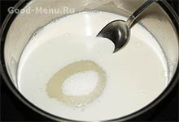 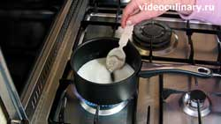

1. Цукор із молоком довести до кипіння, зняти піну, накрити каструлю кришкою і уварювати сироп до температури 118-1200С (проба на середню кульку).
2. Яйця збити у каструлі місткістю 1 л до збільшення об’єму у 2,5-3 рази (до стійкого малюнку), і тоненькою цівочкою влити у гарячий сироп.

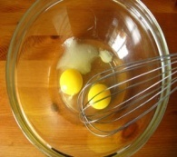 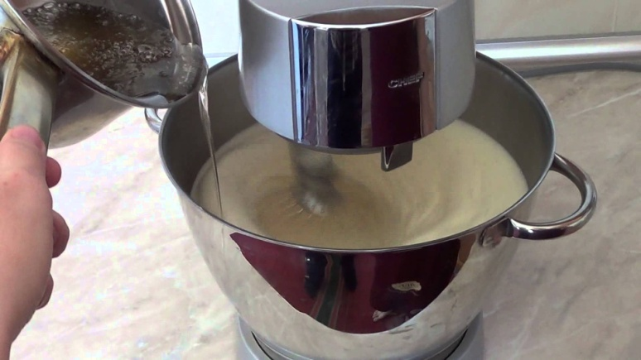

Збивати сироп до тих пір, поки він не охолоне до 250С.

[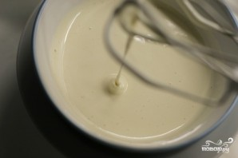](http://img.povar.ru/uploads/ad/eb/51/3b/krem_quotglyassequot-277000.jpg)

1. Вершкове масло нарізати на дрібні шматки і скласти в емальовану або скляну каструлю місткістю 3 л. Масло збивати дерев’яною ложкою до білого кольору і пухкої консистенції.

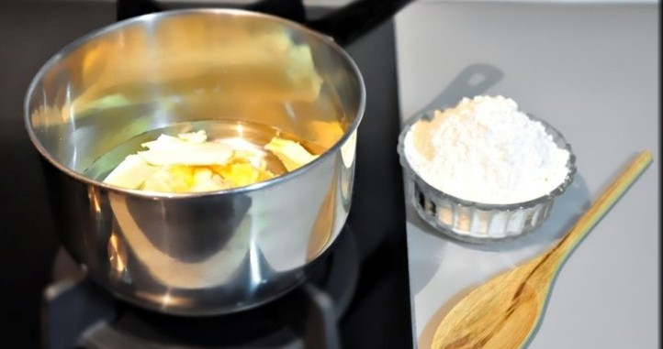

1. У збите масло додати декілька столових ложок яєчно-цукрового сиропу і збивати до однорідної маси, потім додати останній сироп і збивати 15-20 хвилин.

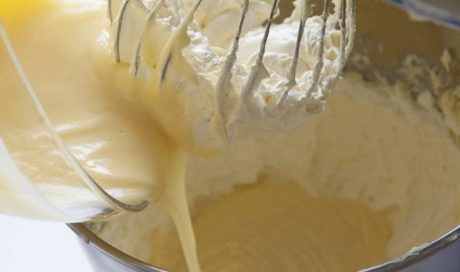

1. Відразу влити увесь сироп не можна тому, що маса „відсічеться”, стане рябою, крем не буде пухким, не буде тримати форму.

[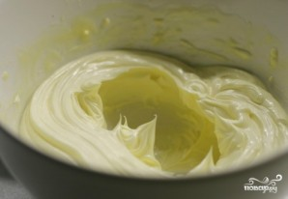](http://img.povar.ru/uploads/6a/e6/84/15/krem_quotglyassequot-277001.jpg) 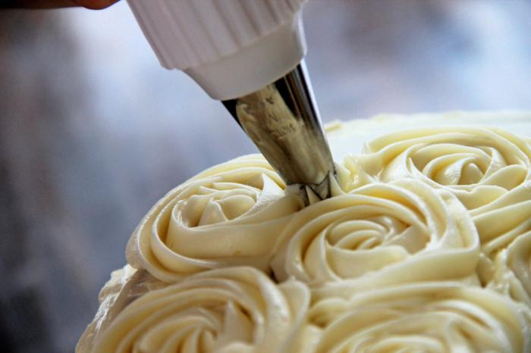

1. У збитий крем додати ванільну пудру, коньяк або десертне вино.

***ВИМОГИ ДО ЯКОСТІ***

***Зовнішній вигляд*** *–* однорідна масляниста маса;

***Колір –*** жовтуватий;

***Смак і запах*** – приємний на смак, солодкий, аромат ванілі або фруктів;

***Консистенція*** – пухка, еластична, вологість 22%.

**Інструкційно-технологічна карта №2 з приготування крему «Глясе»**

|  |  |  |  |  |  |
| --- | --- | --- | --- | --- | --- |
| **Заголовна частина** | | | | | |
| **Професія** | | 7412 Кондитер | | | http://fb.ru/misc/i/gallery/11333/601531.jpg |
| **Кваліфікація** | | ІІІ розряд | | |
| **Учнівська норма часу на виконання** | | 4 години | | |
| **Тема** | | Тема 5. Підготовка сировини до виробництва | | |
| **Тема уроку** | | Приготування масляних кремів на яйцях, правила оздоблення. Вимоги до якості: | | |
| **Мета уроку** | | Закріпити практично-теоретичні знання з технології приготування масляних кремів на яйцях. Дотримування вимог санітарії та гігієни, правил охорони праці.  Розвивати творчий підхід для приготування і оздоблення кремів. Виховувати в учнів почуття особистої відповідальності за якість приготування кремів. | | |
| **Основна частина** | | | | | |
| ***Зміст завдання та послідовність його виконання*** | ***Обладнання, інструменти, інвентар, посуд*** | | ***Технічні умови і вказівки щодо виконання роботи*** | ***Картинки по запросу організація робочого місця кондитера  фото*** | |
| 1. Підготувати робоче місце для приготування крему |  | | Ознайомитись з інструкційно-технологічними картами,  навчальними посібниками та довідковою літературою. | http://img1.liveinternet.ru/images/attach/b/4/104/18/104018575_gGnIT21azCs.jpg | |
| 2. Підготувати устаткування | - збивальна  машина,  - плита  електрична,  - ваги настільні,  - стіл виробничий,  - холодильна шафа | | Перевірити заземлення устаткування.  Перевірити наявність гумових килимків, не  залишати працююче обладнання без нагляду | http://www.vtk-moscow.ru/upload/shop_1/item_catalog_7460/small_shop_items_catalog_image7460.jpgLP-II  [Стол производственный Био Проект СП-1200](http://ipelican.com/assets/products/197188/big/124360.jpg?1352892304)Картинки по запросу ваги  в кондитерському цеху фотоКартинки по запросу холодильна шафа в кондитерському цеху фото | |
| 3. Підібрати інструмент, інвентар, посуд для виконання робіт | миски, сито, вінчики, тарілка, овоскоп, відро, ніж, ложка, каструля, кондитерський мішок | | Використовувати виробничий посуд з матеріалів, які не змінюють зовнішнього вигляду, смаку, запаху кондитерських виробів і не утворюють разом із харчовими продуктами хімічних сполук, що можуть викликати харчові отруєння. | http://www.desan66.ru/userFiles/image/egg1.png[http://www.mbr.su/get_image/Z2FsZXJ5L19tYnIvSWtvbmtpX3Bvc3VkYS9Qcm9jaGlpX2ludmVudGFyLzI2MDVfMzAwXy5qcGc=/?thumb=1](http://www.mbr.su/%D0%BF%D0%BE%D1%81%D1%83%D0%B4%D0%B0-%D1%81%D1%82%D0%B5%D0%BA%D0%BB%D0%BE-%D0%B8%D0%BD%D0%B2%D0%B5%D0%BD%D1%82%D0%B0%D1%80%D1%8C/%D0%B8%D0%BD%D0%B2%D0%B5%D0%BD%D1%82%D0%B0%D1%80%D1%8C/%D1%81%D0%B8%D1%82%D0%BE-%D0%B4%D0%BB%D1%8F-%D0%BC%D1%83%D0%BA%D0%B8-contacto-30-%D1%81%D0%BC-%D0%BC%D0%B5%D1%82%D0%B0%D0%BB%D0%BB-%D0%BC%D0%B5%D0%BB%D0%BA%D0%BE%D0%B5/)  Картинки по запросу вінчик фотоd4176899d6cf1fd48e6889502c8eacc510217822 | |
| 4. Підготувати сировину:  - просіяти цукор,  - санобробка яєць | - сито, миска | | Використовувати сито з вічками розміром не більше ніж 3 мм | Просіваємо борошно | |
| - овоскоп, відро | | Перевірити на свіжість яйця, скласти у відро із отворами, опустити їх на 5 хв. у теплу воду, промити у 2 % розчині кальцїйованої соди, занурити на 5 хв. у 2 %-му розчині хлорного вапна, ополоснути у проточній воді | http://www.desan66.ru/userFiles/image/egg5.pnghttp://www.desan66.ru/userFiles/image/egg4.pnghttp://www.desan66.ru/userFiles/image/egg3.pnghttp://www.desan66.ru/userFiles/image/egg1.png | |
| - зачистити і нарізати масло вершкове | * Ніж * миска | |  | http://m.good-menu.ru/img/postre/postre43-7.jpg | |
| 5. Приготувати крем масляний на яйцях   * збивати | * плита електрична * каструля * миска * каструля * ложка | | Наливаємом в каструлю молоко, додаємо цукор, помішуючи , доводимо до кипіния. | http://m.good-menu.ru/img/postre/postre43-1.jpgпошаговый фото-рецепт и видео рецепт Крема Шарлотт | |
| * миска * вінчик * міксер | | В окремій посуді злегка збиваємо міксером або вінчиком яйця, не перестаючи збивати, вливаємо гаряче молоко з цукром  Під час збивання білки яєць утворюють піну і бульбашки повітря затримуються в ній. | Збиваємо яйця.Приготування млинців з сирною начинкою. Етап 1 | |
| * довести до готовності | * плита електрична * каструля * ложка | | Ставимо на вогонь и безперервно помішуючи, доводим до загустіния. Не кип’ятити .  Знімаємо з вогню і продовжуємо мішати ще 2 хвилини. Охолоджуємо крем до кімнатної температури. | Крем Шарлотт - пошаговый фото-рецептКрем Шарлотт - пошаговый фото-рецепт | |
|  | * збивальна машина | | Додаємо вершкове масло, коньяк. Замість коньяку можна додати лікер і продовжуємо збивати | http://m.good-menu.ru/img/postre/postre43-8.jpghttp://m.good-menu.ru/img/postre/postre43-9.jpghttp://m.good-menu.ru/img/postre/postre43-6.jpg | |
| * довести до готовності | * сито * миска | | Додаємо просіяний какао порошок. Збиваємо до одержання пишної маси. Крем «Шарлот» готов | Крем Шарлотт - пошаговый фото-рецептhttp://radka.in.ua/wp-content/uploads/2017/04/1ed541ba1c50d5134fef7f2f4e84b50b.jpg | |
| **Вимоги до якості:** однорідна, пишна маса, коричневого кольору, з гладкою блискучою поверхнею; добре зберігає надану форму; смак солодкий з арома­том ванілі та коньяку | | | | | |

**Перелік запитань для самоконтролю**

1. В яких цехах ведеться приготування оздоблюючих напівфабрикатів для борошняних кондитерських виробів?
2. Які правила санітаріі і особистої гігієни перед початком уроку виробничого навчання з професії кондитер:
3. Загальні вимоги безпеки праці під час роботи.
4. Правила безпеки праці при роботі з електричною плитою.
5. Дайте характеристику сиропам.
6. Які різновиди крему ви знаєте?
7. Як підготовити і збити вершкове масло?
8. Де використовують крем масляний при виготовлені кондитерських виробів
9. 10.Яке обладнання використовують для приготування кремів
10. Які санітарні норми необхідно дотримуватися при приготуванні кремів? Вимоги до якості кремів.
11. Для чого використовують кондитерські мішки.
12. При якій температурі зберігають креми.
13. Яке обладнання використовують при приготуванні кремів
14. Який інструмент, інвентар та посуд використовують при приготуванні кремів.

**Вимоги з охорони праці при приготуванні кондитерського виробу**

**Перед початком роботи**

* Отримати завдання від керівника робіт. Одягти спецодяг і упорядкувати його
* Підготувати робоче місце до виконання робіт, прибрати непотрібні речі.
* Впевнитись, що робоче місце достатньо освітлене.
* Підібрати та підготувати необхідні обладнання
* Перевірити заземлення устаткування, яке буде використовуватись. Перевірте наявність гумових килимків.
* Вимити стіл, інструмент та посуд гарячою водою
* Перед початком роботи руки вимити з милом, ополоснути їх 0,2 – відсотковим розчином хлорного вапна
* При наявності недоліків повідомити майстра в/н або викладача, не починаючи роботу.

**Під час роботи**

* Перед вмиканням обладнання необхідно переконатись, чи нема в машині сторонніх предметів, чи надійне кріплення механізмів.
* Забороняється залишати працююче обладнання без нагляду.
* Категорично забороняється мити та чистити обладнання, яке включене в електромережу
* Не допускайте роботи обладнання без потреби.
* Переміщуйте посуд по поверхні плити обережно без ривків та великих зусиль.
* Використовуйте спеціальний інвентар, підставки.
* Розлитий жир на плиту прибирати після відключення обладнання.

**По закінченні роботи**

* Після закінчення роботи необхідно вимкнути обладнання. При відключенні механічного та теплового обладнання вимикаються пакетні перемикачі та кнопкові станції, після цього вимикаються рубильники, магнітні пускачі та станції управління.
* Прибрати робоче місце. Звільнити його від відходів виробництва, винести сміття, звільнити проходи.
* Почистити, помити інвентар, інструмент, скласти його у відведене для нього місце.
* Зняти спецодяг, покласти його у відведене для цього місце. При можливості прийняти душ.
* Доповісти керівнику робіт про всі недоліки, які мали місце під час роботи.

**ТЕХНОЛОГІЧНА СХЕМА ПРИГОТУВАННЯ КРЕМУ „ШАРЛОТ”**

|  |  |  |  |  |  |  |  |  |  |  |
| --- | --- | --- | --- | --- | --- | --- | --- | --- | --- | --- |
|  |  |  |  | Цукор |  | Молоко |  |  |  |  |
|  |  |  |  |  |  |  |  |  |  |  |
|  |  |  |  |  | з’єднати |  |  |  |  |  |
|  |  |  |  |  | ↓ |  |  |  |  |  |
|  |  |  | Яйця |  | уварити | ← | Т=1050С | |  |  |
|  |  |  | ↓ |  | ↓ |  |  |  |  |  |
|  | 5 хв | → | збити | ← | влити |  |  |  |  |  |
|  |  |  | ↓ |  |  |  |  |  |  |  |
| вод. баня | | → | уварити |  | Масло |  |  |  |  |  |
|  |  |  | ↓ |  | ↓ |  |  |  |  |  |
| Т=200С | | → | охолодити | → | подрібнити |  |  |  |  |  |
|  |  |  | ↓ |  | ↓ |  |  |  |  |  |
| частинами | | → | додати | → | збити | ← | 5хв |  |  |  |
|  |  |  |  |  | ↓ |  |  |  |  |  |
|  |  |  |  | збивати до закінчен. сиропу | | |  |  |  |  |
|  |  |  |  |  | ↓ |  |  |  |  |  |
|  |  |  | коньяк | → | додати | ← | ванільна пудра | | | |
|  |  |  |  |  | ↓ |  |  |  |  |  |
|  |  |  | 10-15 хв | → | збивати |  |  |  |  |  |
|  |  |  |  |  | ↓ |  |  |  |  |  |
|  |  |  |  |  | вологість | ← | 25% |  |  |  |
|  |  |  |  |  |  |  |  |  |  |  |
|  |  |  |  |  |  |  |  |  |  |  |

**ТЕХНОЛОГІЧНА СХЕМА ПРИГОТУВАННЯ КРЕМУ «ГЛЯСЕ»**

|  |  |  |  |  |  |  |  |  |  |  |
| --- | --- | --- | --- | --- | --- | --- | --- | --- | --- | --- |
|  |  |  |  | Цукор |  | Вода |  |  |  |  |
|  |  |  |  | ↓ |  | ↓ |  |  |  |  |
|  |  |  |  | довести до кипіння | | |  |  |  |  |
|  |  |  |  |  | ↓ |  |  |  |  |  |
|  |  |  | Яйця |  | уварити | ← | Т=118-1200С | |  |  |
|  |  |  | ↓ |  | ↓ |  |  |  |  |  |
|  | 7хв | → | збити | ← | влити | ← | тоненька цівочка | | |  |
|  |  |  |  |  |  |  |  |  |  |  |
|  |  |  | | |  | Масло |  |  |  |  |
|  |  |  |  |  |  | ↓ |  |  |  |  |
|  |  | | | збити (повільний темп) | | | ← | 7-10 хв | |
|  |  |  |  |  | ↓ |  |  |  |  |
| 250С | → | збивати до охолодж | | | → | додавати | ← | швидкий темп | |  |
|  |  |  |  |  |  | ↓ |  |  |  |  |
|  |  | ванільна пудра | | | → | додати | ← | коньяк |  |  |
|  |  |  |  |  |  | ↓ |  |  |  |  |
|  |  |  |  |  |  | збивати |  |  |  |  |
|  |  |  |  |  |  | ↓ |  |  |  |  |
|  |  |  |  |  |  | вологість | ← | 22 % |  |  |
|  |  |  |  |  |  |  |  |  |  |  |
|  |  |  |  |  |  |  |  |  |  |  |

**Логічний диктант**

|  |
| --- |
| **Тема уроку: Приготування масляних кремів на яйцях, правила оздоблення. Вимоги до якості:** |

* 1. **Продовжіть речення: крем-це ...**
  2. **Вставте пропущені слова:** до масляних кремів на яйцях відносять креми «Шарлот» …
  3. **Продовжіть речення:** для приготування крему «Шарлот» використовують сироп …
  4. **Вставте пропущені слова:** Масло вершкове **__________,**  збивають ____________, поступово додають ______________, збивають протягом ____________до утворення____________________ .
  5. **Продовжіть речення: крем «Шарлот» відсікається тому, що …**
  6. **Вставте пропущені слова:** для приготування сиропу «Шарлот» __________ _________, яйця, ________________, перемішують, __________________ доводять до ___________________ постійно _______________________________, кип’ятять______________ при температурі _______________, готовий сироп ___________________, охолоджують до температури _______________________ .



***Завдання № 1***

***Доповніть речення:***

1. Креми являються невід’ємною складовою частиною багатьох ______________________________________________________________________________________________________________________

2. Креми є пишною, пластичною масою, яка готується збиванням ______________________________________________________________________________________________________________________

при додаванні ______________________________________________

3. Для кондитерських виробів використовують такі види кремів: ______________________________________________________________________________________________________________________

4. Крем стає пишним завдяки _________________________________

___________________________________________________________

5. Здатність продуктів насичуватися повітрям в процесі збивання називається ________________________________________________

1.​ **Характеристика та навчально-виховнізадачі теми**



***Завдання № 2***

***Доповніть текст:***

1. Недолік кремів в тому, що вони__________________________________
2. При виготовленні кремів дотримуйтесь____________________режимів
3. Використовуйте тільки _____________ яйця і ______________продукти
4. Креми готують в кількості, яка використовується ______________зміну
5. Залишки крему використовують при приготуванні ____________, яке в

подальшому піддається ____________________обробці.

1. Перевозити крем для використання в інших підприємствах___________
2. Зберігати креми в____________ при температурі не вище____________
3. Вироби з кремом після їх виготовлення відразу_____________________
4. Посуд та інвентар, який використовується, миють ___________________

з добавлянням __________розчину кальцинованої соди і промивають

______________ водою.

***Завдання №3***

|  |  |  |  |
| --- | --- | --- | --- |
| **№ з/п** | **Питання** | **Відповідь** | |
| **Так** | **Ні** |
| 1. | Для приготування вершкового крему використовують вершки тільки 35% жирності |  |  |
| 2. | Крем вершковий добре зберігається |  |  |
| 3. | Крем збивають спочатку на тихому ходу |  |  |
| 4. | Для крему використовують цукор-пісок |  |  |
| 5. | Для стійкості крему в нього додають желатин |  |  |
| 6. | Розчинений желатин додають в охолоджені до 10ºС вершки |  |  |
| 7. | Крем використовують для змащування і склеювання пластів |  |  |
| 8. | Крем добре зберігає свою форму |  |  |
| 9. | Вершковий крем без желатину не можна підфарбовувати |  |  |
| 10. | Для приготування сметанного крему використовують цукрову пудру |  |  |
| 11. | Перед збиванням сметану охолоджують до 2ºС |  |  |
| 12. | Для крему можна використовувати сметану з підвищеною кислотністю |  |  |
| 13. | Правильно збитий крем добре утримується на вінчику |  |  |

***Дайте правильну відповідь на запитання:***

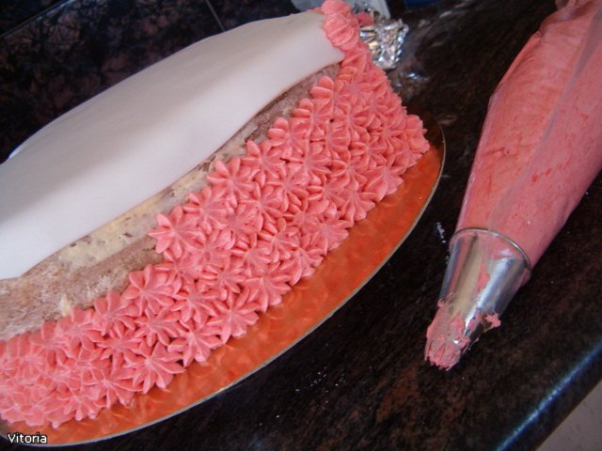 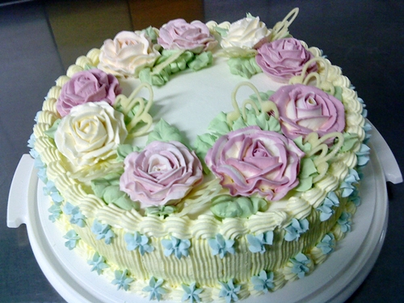

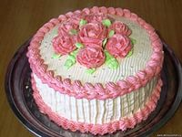 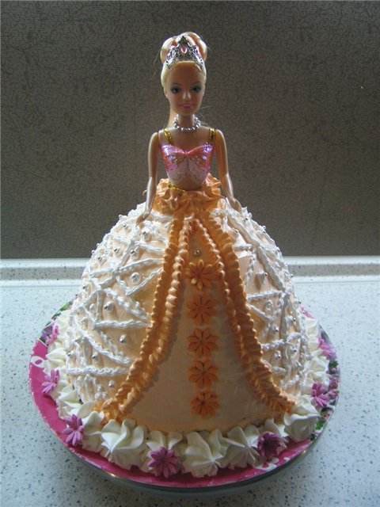

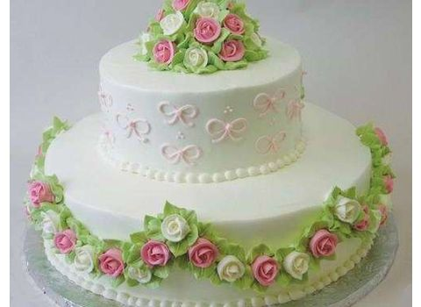

**Список використаних джерел**

1. Бутейкис Н.Г., Жукова А.А. Приготовление мучних кондитерських изделий: Учеб. для сред. проф.- тех. учщ. – 3-е узд., перераб. и доп.- М.: Экономика, 1988, -239 с.
2. Зайцева.Т., Горпинко Т.М., Технологія виготовлення борошняних виробів: Підруч. для проф..- техн.. навч. закладів.-К.: Вікторія, 2002.- 400с.
3. Золин В.П. Технологическое оборудование предприятий общественного питания: Ученик для нач. проф.. образования.- 2-е узд.,- М.: Академия, 2003.- 248с.
4. Рецептуры на торты, пирожне, кексы и рулеты. Часть 1 . Издательство «Пищевая промышленость», 1978 г., 459с.
5. Саєнко Н.П., Волошенко Т.Д., Устаткування підприємств громадського харчування. Підручник для учнів проф. – техн. навч. закл.– К.: ТОВ «ЛДЛ», 2005. – 320 с.: 1л.
6. Сборник рецептур мучных кондитерских .В.Павлов. Гидрометеоиздат. 1998 -308с.
7. Сирохман І.В., Задорожський І.М., Пономарьов П.Х. Товарознавство продовольчих продуктів. Підручник.-К,: Лібра, 2003.-368.:іл..
8. Смоляр В.І. Фізіологія та гігієна харчування. – К.: Здоров’я, 2000. – 336 с.